“Колдонмо информатика жана информациялык коопсуздук” кафедранын штаттык формуляры

2025-2026-ж.ж.
№ | Ф.А.А.,  туулган датасы, илимий даражасы жана кызматтык орду | Туулган жери | Жашаган дараги | Паспорт ID жана ИНН | Бүтүргөн окуу жайы, жылы, адистиги | E-mail, телефону | Пед.  Стажы | Алган сыйлыктары
- 21 | Эркебаев Улукбек  Зайирбекович  31.12.1988  ф.-м.и.к.,доцент  КИжИК. каф. башчысы,  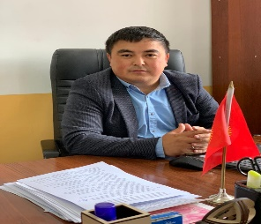 | Баткен обл.  Баткен шаары | Ош шаары, Верхно-Увамская 1А/71 | ID0570346  (23112198800678) | ОшМУ, 2011  Колдонмо математика жана информатика CD№ 110212342 | uluk3188@mail.ru  0779111110 | 12 жыл | Ош мамлекеттик университетинин Ардак грамотасы (2017), Ош Мамлекеттик университетинин акчалай сыйлыгы Канд.диссертацияны коргоо 20000 мин (2016)
- 2 | Ободоева Гүмүшай  Сансызбаевна  26.02.1967  ф.-м.и.к.,доцент  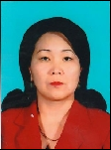 | Кара-Кулжа рай. Калматай айылы | Ош шаары, Исанов 35 А/32 | ID1935643  (12602196700408) | ОГПИ 1990  Математика жана информатика эсептөө тех-сы мугалими №119731 | gobodoeva@mail.ru  0773122065 | 30 жыл 10 ай | Ош мамлекеттик университетинин Ардак Грамотасы(2017), Областтык администрация-сынын Ардак грамотасы (2011), КР Билим берүүнүн отличниги (2012)
- 3 | Сайипбекова Анара  Мурадовна  13.01.1955  ф.-м.и.д., профессор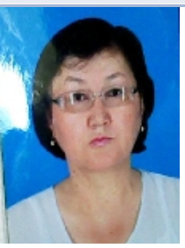 | Кара-Кулжа рай. | Абдыкадырова 197/ 26 | AN2216058  (11301195500524) | ОГПИ,1975  Физика мугалими  №Р155256 | asaipbekova@rambler.ru 0559207520 | 28 жыл 3 ай | Ош мамлекеттик университетинин Ардак грамотасы(2010), Шаардык мэриянын Ардак грамотасы (2013), Областтык администрация-сынын Ардак грамотасы (2011), Кыргыз Республикасын Билим беруу жана илим министирлигинин Ардак грамотасы(2007)
 | Родкин Михаил Владимирович  1954-ж.  ф.-м.и.д., профессор | Россия Федерациясы | Москва ш. |  | МГУ 1977-ж. |  | 48 жыл
 | Абдувалиев Абдыганы Осмонович  12.02.1954  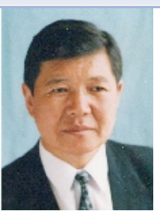 | Жалал-Абад обл. Сузак рай. Бек –Абад айылы | Ош шаары, Южный к.р. |  | ОГПИ ,1974, математика, жогорку.  О № 418700 | 0777263911 | 51 жыл | Кыргызстан Ленин комсомолу сыйлыгынын лауреаты (1987)  КР Билим берүүнүн отличниги (2007)  Областтык администрация-сынын Ардак грамотасы (2008), Ош мамлекеттик университетинин Ардак грамотасы (2014)
 | Аширбаева Айжаркын Жоробековна  15.11.1967  Профессор | Ош обл. Озгон рай. | Ош шаары, Исанов 29 |  | КНУ мехмат | 0772720792 | 29 жыл
- 4 | Арапбаев Руслан  Нурмаматович  05.11.1980  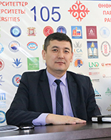  Проректор, ф.-м.и.к., доцент | Өзгөн району | Ош шаары, Кыргыз-Чек айылы | AN3351136  (20511198000394) | ОшТУ 2002  Инженер программист  CD №080115152 | 0777184347 | 22 жыл 2 ай | Ош мамлекеттик университетинин Ардак грамотасы(2011)
- 12 | Нуранов Бактыбек  Шермаматович  20.09.1974  Компьютер борбордун директору,  Ага окутуучу  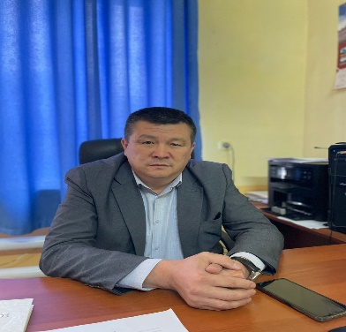 | Ош шаары  Озгур айылы | Ош шаары  Озгур, Тотоев К., 82 | AN3250621  (22009197400141) | Ош МУ, Физмат  Математик 1996  AB№ 10360 | 0772 499809 | 27 жыл | 3.Шаардык мэриянын Ардак грамотасы (2019)
- 14 | Шакиров Кылыч  Курбанбекович  10.10.1976  Ага окутуучу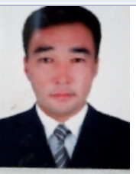 | Баткен обл. Кадамжай району | Ош шаары  мкр. Южный, ул Латипжанов 17/17 | AN2276163  (21010197600340) | ОшМУ 2002  Математика жана информатика  ЕВ №52812 | 0772 290302 | 23 жыл | Ош мамлекеттик университетинин Ардак грамотасы (2003,2016)
- 15 | Имаралиев  Омурбек  Рахманалиевич  11.01.1985  Э.и.к.доцент  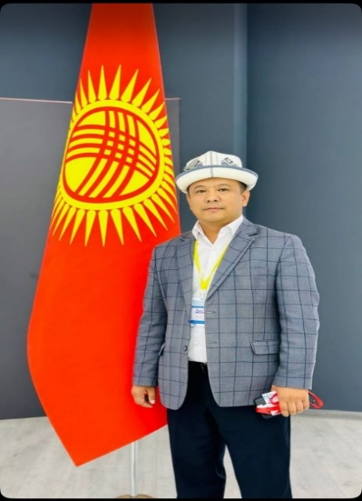 | Баткен обл. Баткен рай. Газ айылы | Ош шаары Петрова 39/43 | AN2917712  (21101198501360) | ОшГУ, 2008  Колдонмо математика жана информатика № CD080106289 | oimaraliev@mail.ru  0773646699 | 17 жыл | Ош мамлекеттик университетинин Ардак грамотасы (2016), Шаардык кеңеш Ардак грамотасы (2019)
- 19 | Садыкова  Гульхан  Курбанбековна  07.04.1977  Улук окутуучу  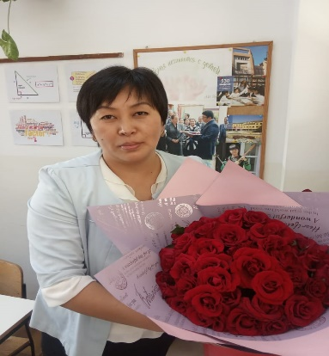 | Кадамжай шаарчасы | Ош шаары, Достук к.р.90/19 | AN2898659  (10704197700250) | ОшМУ 1999  Математика жана информатика  ГВ №90440 | 0777780472 | 26 жыл 11 ай | Ош мамлекеттик университетинин Ардак грамотасы (2019)
- 20 | Артыкова  Нурила  Абдисаламовна  20.08.1982  Улук окутуучу  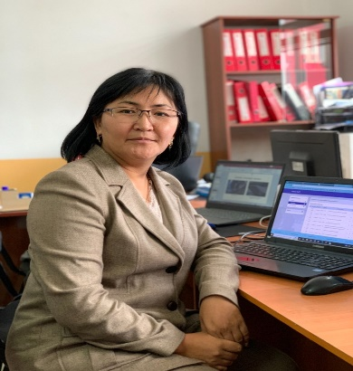 | Ноокат рай. | мкр.Южный,ул.Беруни 5 | AN 2944484  (12008198200880) | ОшТУ 2004  ПОВТАС  CD №040141819 | nurila_osh@mail.ru  0778673727  0555578727 | 17 жыл | Ош мамлекеттик университетинин Ардак грамотасы (2018)
- 23 | Абдималик кызы Жаркынай  01.01.1992  Улук окутуучу  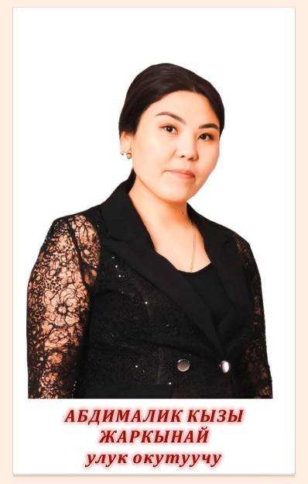 | Чоң-Алай рай. Дароот-Коргон айылы | Алайская 35, кв 188 | ID1221925  (10101199200481) | ОшМУ 2015 Колдонмо математика жана информатика | jarkynai_abdimalikova@mail.ru  0552020060  0772668892 | 11 жыл | ОшМУ  Акчалай сыйлык  (2019)
- 26 | Эсенбай уулу  Суйунбек  20.02.1990  Ага окутуучу  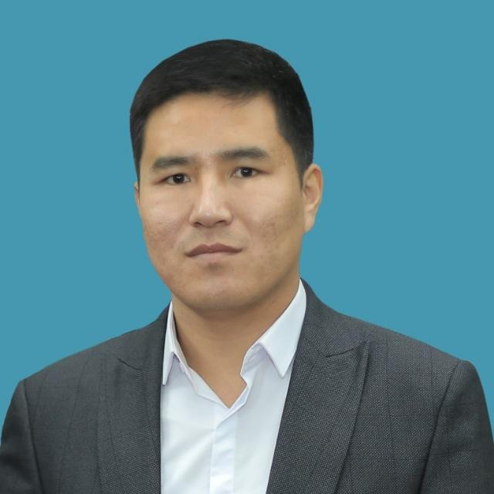 | Алай рай. Жошолу айылы | Фуркат Аскар Шакиров көчөсү | ID0684655  (22002199001634) | ОшМУ 2014  Колдонмо математика жана информатика | Suiun_kg90@mail.ru  0777363669 | 8 жыл | -
- 29 | Чоюбекова Айжамал Мыйзамбековна  03.01.1988  Улук окутуучу  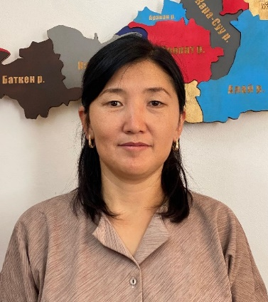 | Ала-Бука рай. Ызар айылы | Кара-Суу рай. Кызыл-Байрак айылы | AN4602197  (10307198800643) | ОшМУ 2009  ПОВТАС | aika_prinsessa@bk.ru  0772172135 | 14 жыл 10 ай | ОшМУ  Акчалай сыйлык  (2018)
- 31 | Сабиржанов Музаффар Тахирович  26.06.1979  PhD  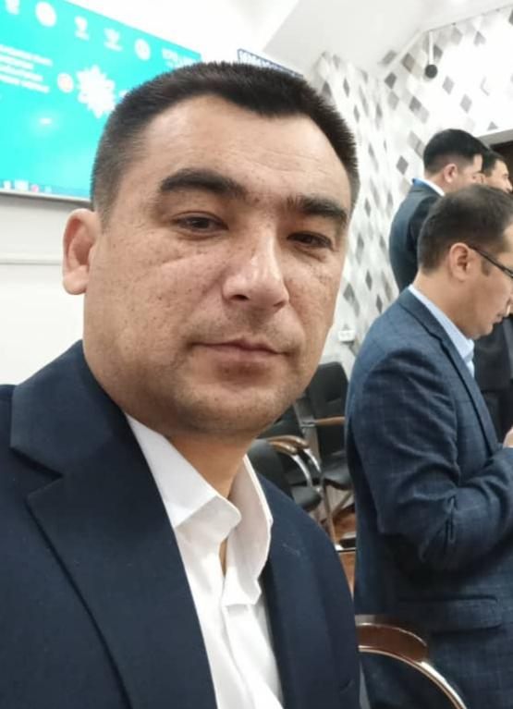 | Ош обл. Кара-Суу рай. с. Нариман |  | ID0634096  (22606197900121) | ОшМУ 2001г Колдонмо математика жана информатика. | 0557054798 | 20 жыл 8ай | -
- 33 | Рашид кызы Бурулча  30.01.1990  Окутуучу  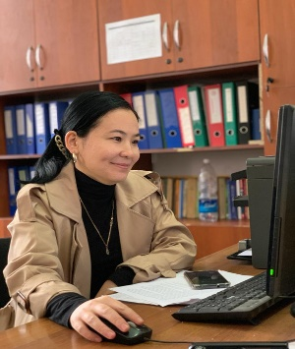 | Кара-Кулжа рай. Кара-Кулжа айылы | Ош шаары Абдыкадырова 197 Г, кв 11 | ID0112057  (13001199000589) | ОшМУ 2012  Колдонмо информатика | bululcha_90@mail.ru  0773529059 | 6 жыл | -
 | Монуев Манзура Авазбековна  18.09.1991  Окутуучу  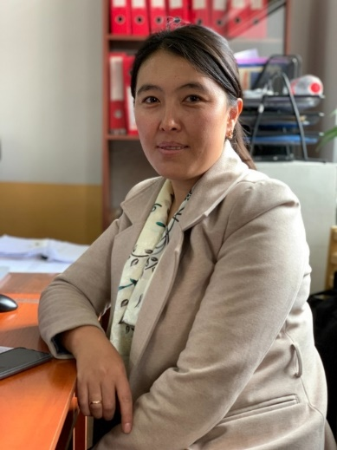 | Ош обл, Кара-Суу р-ну, Мады | Ош обл, Кара-Суу р-ну, Баш-Булак а. | AN 4866581  (11809199100075) | ОшМУ, ПОВТАС, 2014 | 0222535568 | 8 жыл 10 ай | -
 | Абдырахманова Айпери Абдимиталиповна  окутуучу  01.03.1989  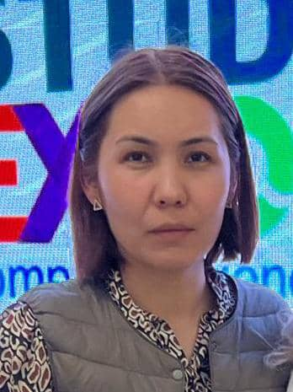 | Ош обл Толойкон 23 | Ош обл Кара-Суу району, Дыйкан ай |  | ОшТУ архитектор,2012 |  | 3 жыл
 | Топчубай кызы Гулзина  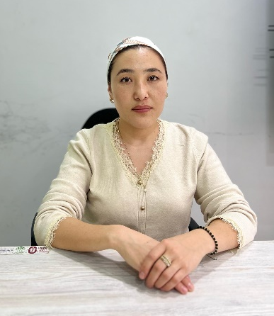 | Ош обл, Алай р-ну, Гүлчө айылы | Ош обл, Кара-Суу р-ну, Мады | ID 1650738 (11709199200195) | ОшТУ архитектор, 2016 | 0557585915 | 1 жыл
 | Калбаев Жанболот Искендерович  14.05.1998  окутуучу  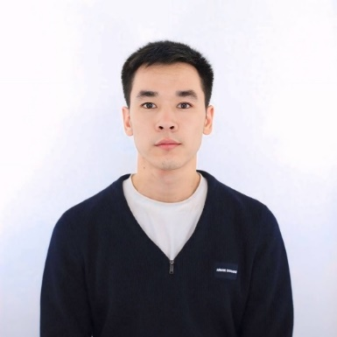 | Баткен обл, Баткен р-ну, Боз-Адыр | Ош шаары, Сулайманова 34/39 | AN411350  (21405199800050) | ОшМУ, ИСТ 2020, Магистр ПМИ 2022 | 0773250198 | 3 жыл 11 ай | -
 | Жылдызбек кызы Нурсыпат  19.10.1998  окутуучу 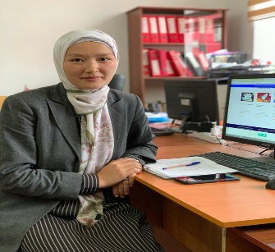 | Ош обл, Ноокат р-ну, Кыргыз-Ата | Ош обл, Кара-Суу р-ну, Фуркат, Медресе а |  | ОшМУ, ПИЭ 2020, Магистр ПИЭ 2023 | 0559737479 | 3 жыл 11 ай | -
 | Алмазбек уулу Эрмамыт  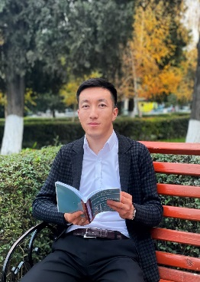  окутуучу | Ош обл, Кара-Суу р-ну, Баш-Булак | Ош шаары |  | ОшМУ, ПМИ, 2019-ж., Магистр ПИЭ 2023 | 0509099651 | 3 жыл 11 ай | -
 | Арынов Даниярбек Эргешович  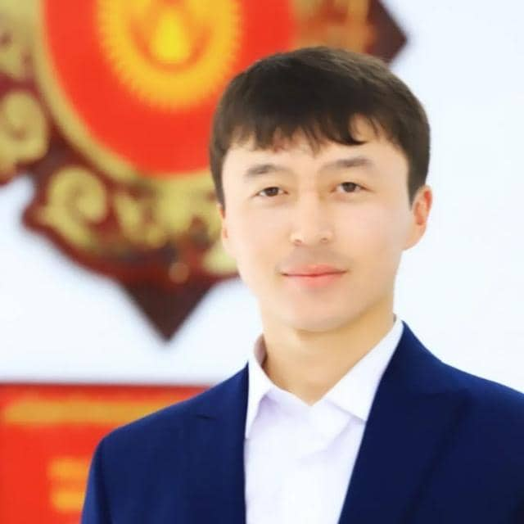 | Ош обл, Ноокат р-ну, Кыргыз-Ата а. | Ош шаары Завод к. |  | ОшМУ, ПОВ УБ190156549, магистр ИСТ  ТМ №210118532 | 773081216 | 5 жыл
 | Какеева Мырзайым Озгонбаевна  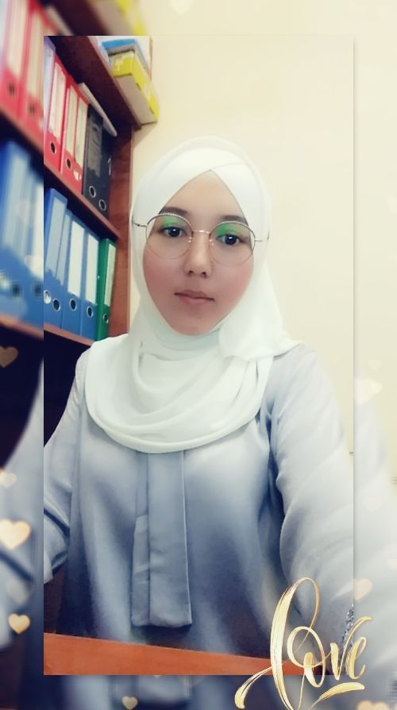 | Кара-Кулжа рай. Кара-Кулжа айылы | Ош шаары |  | ОшМУ, ПИЭ, 2019-ж., Магистр ПИЭ 2021 |  | 4 жыл 7 ай
 | 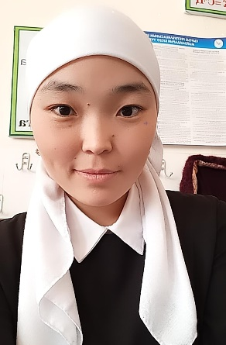  Сыдыкова Бегимай Бактияровна | Баткен обл. Лейлек району | Ош обл, Кара-Суу р-ну, Баш-Булак | IK 1600752 (12105199800181) | ОшМУ, ПМИ, 2020-ж., Магистр ПМИ 2022 | 770437976 | 4 жыл 11 ай
 | Ормонов Темирлан Аттокурович  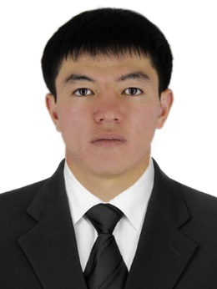 | Ош обл, Алай р-ну, Талды-Суу а. | Ош обл., Алай р., Жаңы-Алай а. | AN 4727238 (20104199900887) | ОшМУ, ПИЭ, 2022-ж., Магистр ПИЭ 2024 | 552380738 | 2 жыл 6 ай
 | Мелисов Адилет Нурканбекович  06.01.2000  окутуучу  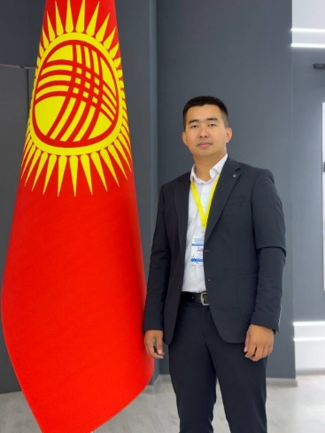 | Ж-абад обл, Б-Коргон р-ну | Ош шаары, Жапалак, Орке | ID2288466  (20601200000510) | ОшМУ, ПИЭ, 2022, Магистр ПИЭ 2024 | Adiletmelisov236  0773594106 | 3 жыл
 | Жумабекова Гулзада Жумабековна  11.07.2002  Методист  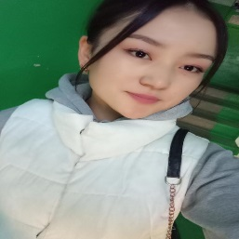 | Ош обл Алай району Колдук айылы | Масалиева 66/44 | ID1591509  (11107200200802) | ОшМУ 2024  Колдонмо информатика | Jumabekova022@gmail.com  0777110702 | - | -
 | Кайымова Луиза Шайырбековна  Окутуучу  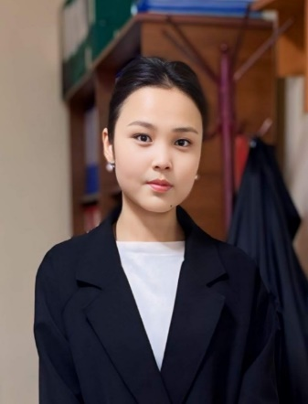 | Ош обл, Ноокат р-ну, Көк-Жар а. | Ош ш., Кулатов 11Б. | ID 1109267 (10705200200894) | ОшМУ, ПИЭ, 2023, Магистр ПИЭ 2025 | 503052828 | 1 жыл 6 ай
 | Мансуров Нурмухамед Нурланбекович  Окутуучу  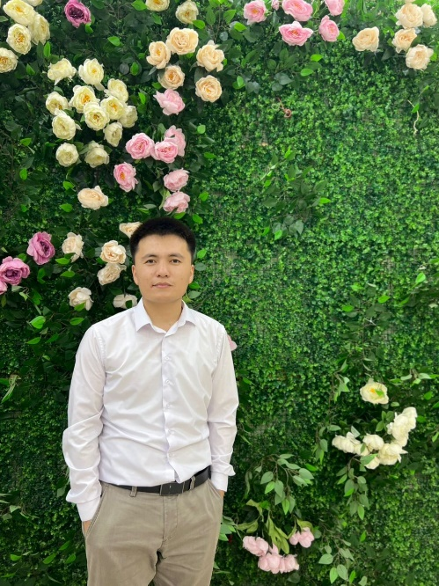 | Баткен обл, Баткен р-ну, Боз-Адыр | Ош ш., Кулатов 11Б. | ID 1109267 (10705200200894) | ОшМУ, ПИЭ, 2023, Магистр ПИЭ 2025 | 503052828 | 1 жыл 6 ай
 | Жаанбаев Курбанали Абдималикович  Лаборант  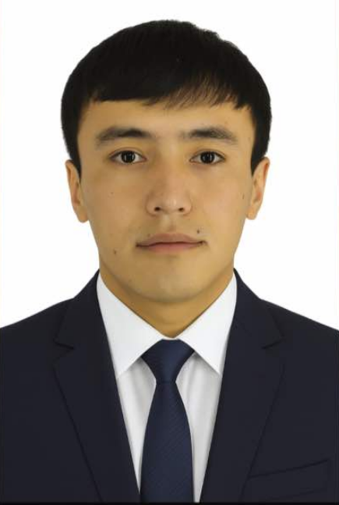 | Чоң-Алай р., Кызыл-Эшме а. | Ош ш. Ош көчөсү 18 | ID 4466522 (20810200450032) | ОшМУ 2026  Колдонмо информатика | 0501022666 | 6 ай
 | Бакытбек кызы Айдина  Лаборант  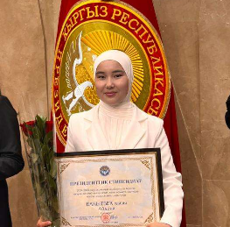 | Баткен обл, Кадамжай р-ну | Ош ш.Раимбекова 20 | ID 2491832 (11808200400584) | ОшМУ 2026  Колдонмо информатика | 707052004

“КИжИК” каф. башч. ф.-м.и.к., доцент: У.З.Эркебаев

